**Ақпарат**

Біртұтас тәрбие бағдарламасы аясында «Саламатты мектеп» жобасы аясында «Нашақорлық Қазақстанның болашағына зор қауіп» тақырыбында 7-11 сыныптар арасында дөңгелек үстел өтті. Оқушылардың ортаға салған тақырыптары:

-Әкімшілік және қылмыстық жауапкершілік:  
-Нашақорлық;  
-Ойынға құмарлық(лудомания)  
-Ғаламтор-алаятық  
-Жәбірлеу немесе қорлау (буллинг) мәселелері қозғалып нашақорлыққа қарсы көзқарасты қалыптастыру мақсатында ұйымдастырылды. Оқушылар тақырыптарда ортаға салып ойларын толық айтып өтті.

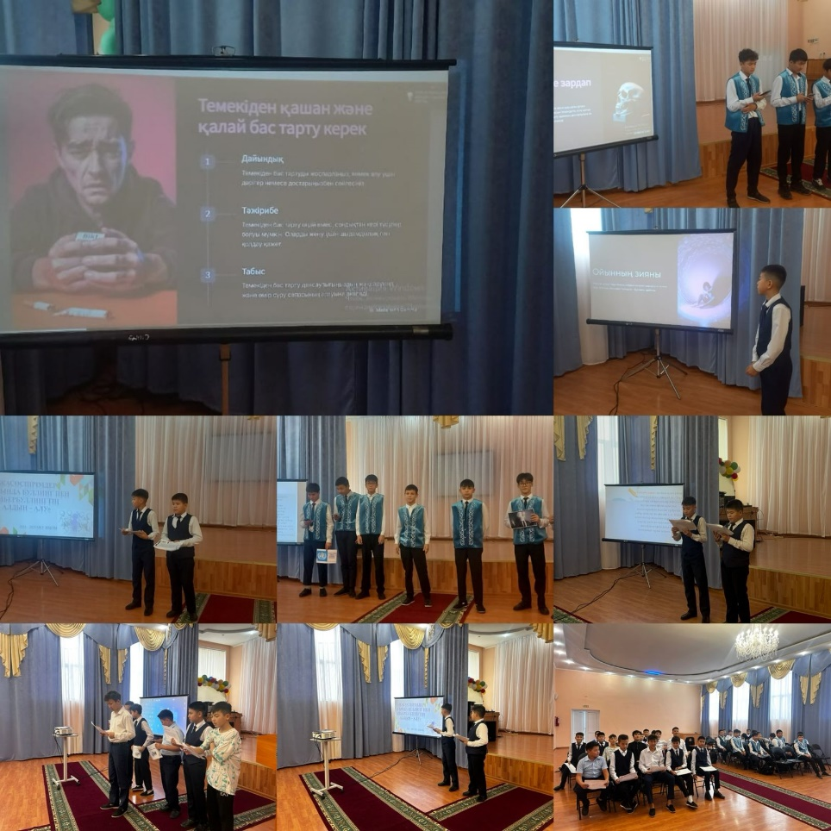

Информация

В рамках единой воспитательной программы в рамках проекта «Саламатты мектеп» состоялся круглый стол между 7-11 классами на тему «Наркомания представляет серьезную угрозу будущему Казахстана».